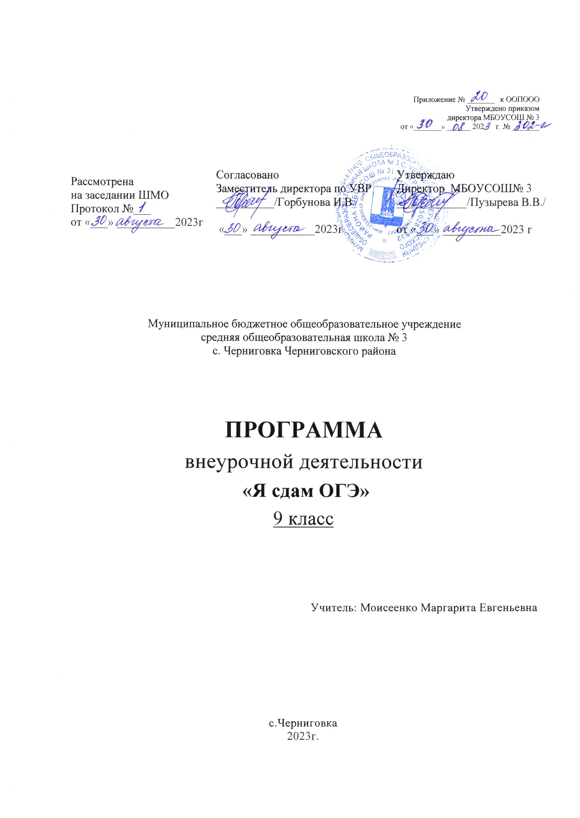

Пояснительная записка
Программа по курсу «Я сдам ОГЭ» для 9 класса составлена на основании следующих нормативно-правовых документов:
- ФЗ «Об образовании в РФ» №273-ФЗ от 29.12.2012 (ред. от 29.07.2017г.)
- Федерального государственного образовательного стандарта основного общего образования (ФГОС ООО), утвержденного приказом Министерства образования РФ № 287 от 31.05.2021г.
- Положения о Рабочей программе по учебному предмету (курсу) педагога, реализующего ФГОС НОО, ФГОС ООО, ФГОС СОО Муниципального бюджетного общеобразовательного учреждения средней общеобразовательной школы № 3с. Черниговка Черниговского района, утвержденного приказом директора № 156-а от 22.04.2022г.
- ООП ООО Муниципального бюджетного общеобразовательного учреждения средней общеобразовательной школы № 3с. Черниговка Черниговского района, утвержденной приказом директора № 302-а от 30.08.23г.
Программа данного курса для учащихся 9 класса и рассчитана на 1 год обучения.
Данный курс «Я сдам ОГЭ» носит обобщающий характер и направлен на закрепление умений и навыков, полученных в 5 – 9 классах, а также на расширение и углубление теоретических знаний по математике.
С учетом целей обучения в основной школе контрольно-измерительные материалы экзамена в новой форме проверяют сформированность комплекса умений, связанных с информационно-коммуникативной деятельностью, с получением, анализом, а также применением эмпирических знаний.
Цели: подготовить обучающихся к сдаче экзамена в форме ОГЭ в соответствии с требованиями, предъявляемыми новыми образовательными стандартами.
Задачи: повторение, закрепление и углубление знаний по основным разделам школьного курса математики с помощью различных цифровых образовательных ресурсов;
- формирование умения осуществлять разнообразные виды самостоятельной деятельности с цифровыми образовательными ресурсами;
- развитие самоконтроля и самооценки знаний с помощью различных форм тестирования;
- формирование у учащихся целостного представления о теме, ее значения в разделе математики, связи с другими темами;
- формирование аналитического мышления, развитие памяти, кругозора, умение преодолевать трудности при решении более сложных задач;
- осуществление работы с дополнительной литературой;
- акцентировать внимание учащихся на единых требованиях к правилам оформления различных видов заданий, включаемых в итоговую аттестацию за курс основной школы;
- расширить математические представления учащихся по определённым темам, включённым в программы вступительных экзаменов в другие типы учебных заведений.

Содержание программы
Модуль № 1. АЛГЕБРА. (8 часов)
Тема 1.1 Числовые выражения. / 1 часа /
Свойства степени с натуральным показателями. Сравнение, сложение, вычитание, умножение и деление натуральных чисел, десятичных дробей и обыкновенных дробей. Сложение, вычитание, умножение и деление смешанных чисел. Порядок выполнения действий.Натуральные числа. Арифметические действия с натуральными числами. Десятичные дроби, действия с десятичными дробями.
Тема 1.2 Числовая прямая. (0,5 часа)
Сравнение и нахождение координаты точки на числовой прямой. Числовые прямые натуральных чисел, дробных чисел и целых чисел.
Тема 1.3 Последовательности и прогрессии. (1 час)
Определение числовой последовательности, арифметической и геометрической прогрессий. Разность арифметической прогрессии. Знаменатель геометрической прогрессии.Формула п-ого члена арифметической и геометрической прогрессий. Сумма п-первых членов арифметической и геометрической прогрессий. Сумма бесконечной геометрической прогрессии.
Тема 1.4 Иррациональные выражения. (1 час)
Свойства арифметического квадратного корня. Стандартный вид числа. Формулы сокращённого умножения. Приёмы разложения на множители. Арифметические действия с иррациональными числами.
Тема 1.5 Степень и её свойства. ( 0,5 часа)
Свойства степени с целым показателями. Приёмы разложения на множители. Свойства арифметических действий. Нахождение значений переменной.
Тема 1.6 Уравнения и неравенства. (1 час)
Способы решения различных уравнений (линейных, квадратных и сводимых к ним, дробно-рациональных и уравнений высших степеней). Различные методы решения систем уравнений (метод подстановки, метод сложения). Метод интервалов. Системы неравенств. Системы линейных уравнений. Равносильные уравнения.
Тема 1.7 Преобразование алгебраических выражение. (1час)
Выражения с переменными. Одночлены и многочлены. Стандартный вид одночлена, многочлена. Коэффициент одночлена. Степень одночлена, многочлена. Действия с одночленами и многочленами. Разложение многочлена на множители. Формулы сокращенного умножения. Способы разложения многочлена на множители. Степень с целым показателем и их свойства. Корень n-ой степени, степень с рациональным показателем и их свойства.
Тема 1.8 Графики линейной, квадратичной и дробно-рациональной функции. (1 час)
Понятие функции. Функция и аргумент. Область определения функции. Область значений функции. График функции. Нули функции. Функция, возрастающая на отрезке. Уравнения прямых, парабол, гипербол. Линейная функция и ее свойства. График линейной функции. Обратно пропорциональная функция и ее свойства. Квадратичная функция и ее свойства. График квадратичной функции. Степенная функция. Свойства четной и нечетной степенных функций.
Тема 1.9 Решение систем уравнений с помощью графиков.(1 час )
Линейные уравнения с одной переменной. Корень уравнения. Системы линейных уравнений. Методы решения систем уравнений: графический метод. Квадратные уравнения. Неполное квадратное уравнение.

Модуль № 2. ГЕОМЕТРИЯ. (6 часов)
Тема 2.1 Основные утверждения и теоремы. (1 час)
Основные понятия и утверждения геометрии. Аксиома параллельных прямых. Свойства и признаки параллельных прямых. Высота, медиана, средняя линия треугольника. Равнобедренный, равносторонний и прямоугольный треугольники. Признаки равенства и подобия треугольников. Теорема о сумме углов треугольника. Свойства равнобедренных, равносторонних и прямоугольных треугольников. Параллелограмм, его свойства и признаки. Ромб, прямоугольник, квадрат и их свойства. Трапеция и её свойства. Средняя линия трапеции. Правильные многоугольники.
Тема 2.2 Длины. (1 час)
Вычисление длин. Вычисление длин элементов треугольников и четырёхугольников. Теорема Пифагора. Теорема синусов и косинусов. Средняя линия трапеции. Периметр треугольника и четырёхугольника. Длина окружности. Нахождение радиуса вписанной и описанной окружности.
Тема 2.3 Площадь. (1 час)
Вычисление площадей. Нахождение площади фигур по формулам. Площадь квадрата. Площади треугольника. Площадь прямоугольника. Площади ромба. Площадь параллелограмма. Площадь трапеции. Площадь круга. Площадь кругового сектора. Площадь фигуры через его периметр и радиус вписанной и описанной окружностей.
Тема 2.4 Тригонометрия (1 час)
Соотношения между сторонами и углами прямоугольного треугольника. Синус, косинус и тангенс острого угла прямоугольного треугольника. Основное тригонометрическое тождество. Значения синуса, косинуса и тангенса для углов 30º, 45º и 60º.
Тема 2.5Движения на плоскости. (1 час )
Отображение плоскости на себя. Понятие движения. Осевая и центральная симметрии. Параллельный перенос. Поворот. Наложения и движения.
Тема 2.6 Векторы на плоскости. (1 час )
Векторы на плоскости. Понятие вектора. Равенство векторов. Сложение и вычитание векторов. Сумма двух векторов. Правило параллелограмма. Сумма нескольких векторов. Вычитание векторов. Умножение вектора на число. Применение векторов к решению задач. Координаты вектора. Простейшие задачи в координатах. Применение векторов и координат при решении задач. Скалярное произведение векторов и его применение в геометрических задачах. Угол между векторами. Скалярное произведение в координатах. Свойства скалярного произведения векторов.

Модуль 3. РЕАЛЬНАЯ МАТЕМАТИКА. (3 часа)
Тема 3.1 Текстовые задачи. / 2 часа /
Задачи на проценты. Задачи на «движение», на «концентрацию», на «смеси и сплавы», на «работу». Задачи геометрического содержания. Текстовые задачи на движение и способы решения. Текстовые задачи на вычисление объема работы и способы их решений. Текстовые задачи на процентное содержание веществ в сплавах, смесях и растворах, способы решения.
Тема 3.2 Вероятность. Подсчёт по формулам. (1 час)
Среднее арифметическое, размах, мода. Медиана, как статистическая характеристика. Сбор и группировка статистических данных. Методы решения комбинаторных задач: перебор возможных вариантов, дерево вариантов, правило умножения. Перестановки, размещения, сочетания. Вероятность случайного события. Сложение и умножение вероятностей.Подсчёт данных по готовой формуле.
Тема 3.3 Прикладные задачи геометрии. (1 час)
Вычисление длины и площади участка. Нахождения расстояния на местности. Вычисления величины угла приборов. Нахождения осей симметрии на местности. Нахождения поворота угла на местности.

Календарно – тематическое планирование
№ занятия | Тема занятия | Количество часов | Дата проведения занятия
Модуль № 1. АЛГЕБРА. (8 часов )
1 | Числовые выражения. | 1
2 | Последовательности и прогрессии. | 1
3 | Иррациональные выражения. | 1
4 | Числовая прямая. | 0,5
 | Степень и её свойства. | 0,5
5 | Уравнения и неравенства. | 1
6 | Преобразование алгебраических выражений. | 1
7 | Графики линейных, квадратичных и дробно-рациональных функций. | 1
8 | Решение систем уравнений с помощью графиков. | 1
Модуль № 2. ГЕОМЕТРИЯ. (6 часов )
9 | Основные утверждения и теоремы. | 1
10 | Длины. | 1
11 | Площадь. | 1
12 | Тригонометрия. | 1
13 | Движения на плоскости. | 1
14 | Векторы на плоскости. | 1
Модуль 3. РЕАЛЬНАЯ МАТЕМАТИКА. ( 3 часов )
18 | Текстовые задачи. | 1
19 | Вероятность. Подсчёт по формулам. | 1
21 | Прикладные задачи геометрии. | 1
ИТОГО: 17 часов

Методическое обеспечение

Информационно-коммуникативные средства обучения:
1. Компьютер
2. Мультимедийный проектор

